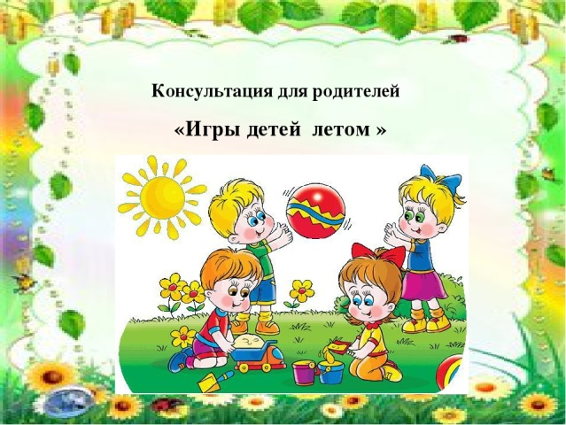

Консультация для родителей

«Чем занять детей летом?»

**"Чем занять детей летом?"**

Каждый ребенок с нетерпением ждет наступления лета. Вместе с тем для **родителей лето** - это очередная головная боль в поисках ответа на вопрос "чем занятьдетей летом". Провести все три месяца у компьютера или телевизора – не очень хорошая идея. Так можно легко растерять полученные за год знания и навыки. Обсудим варианты, которые помогут их приумножить и провести летос пользой.

1. Отдых на море. Многие семьи отправляются **летом на юг**, чтобы отдохнуть от суеты и поправить здоровье. Тем не менее, такая поездка не решает вопрос занятости вашего ребенка в свободное время. Вряд ли он будет в восторге от пассивного пляжного отдыха или праздного времяпровождения в отеле. Вам следует позаботиться о том, чтобы в программе вашего отдыха присутствовали интересные экскурсии, развлекательные мероприятия и т. п. Оптимальным вариантом будет выбор отеля, который помимо всего прочего предлагает регулярные культурные и развлекательные программы для детей.

2. Отдых на даче. Загородный дом – это не только отрешение от повседневных забот в уединенном месте наедине с цветущей природой. Это возможность привлечь ребенка к работе. Превратить ваше чадо в убежденного огородника у вас вряд ли получится, однако помимо грядок вы можете организовывать другие интересные задания. Это может быть строительство скворечников, походы в лес за грибами или ягодами, установка флюгера, устройство бассейна или искусственного водоема. Показывайте ребенку, что вы доверяете ему и надеетесь на его помощь, и он будет стремиться ответственно выполнять ваши поручения.

3. Город. Чтобы ограничить пребывание ребенка у телевизора и за компьютером, давайте ему мелкие домашние поручения - убрать в квартире, выгулять собаку или вынести мусор. Если некоторые предметы в школе даются вашему ребенку с трудом, вы можете в течение лета подтянуть его знания. Для этого ежедневно давайте ему упражнения по проблемной дисциплине. На лето ваш ребенок наверняка получил творческие задания в школе. Ваша задача – добиться от него их старательного, добросовестного и изобретательного выполнения. Позаботьтесь также об организации детского чтения. У вашего ребенка должен быть список литературы на каникулы.

4. **Летом** также можно посещать музеи, выставки или спектакли, на которые катастрофически не хватало времени во время учебы ребенка. **Лето – хорошее время**, чтобы начать занятия в какой-нибудь секции. Ребенок не только начнет новый этап в своем физическом развитии, но и значительно расширит круг своего общения/

Очень хорошо, если вы приурочите свой отпуск к каникулам вашего ребенка, и будете отдыхать вместе с ним. В этом случае у вас наверняка получится организовать отдых приятно и полезно. Все дети стремятся к открытию чего-то нового и не любят скуку. Потому вы должны постараться самые обычные **занятия** превращать в увлекательные и познавательные игры, которые за лето сделают вашего ребенка сильнее, больше и умнее.

5.Игры и упражнения:

Цели: помочь **родителям организовать досуг детей** на прогулке с пользой и удовольствием; способствовать развитию памяти, мышления, воображения ребенка.

Лейка. Можно купить готовую или сделать ее из пластмассовой бутылки, проткнув в крышке несколько дырочек. Ребенок может поливать растения, мочить песок для куличиков, рисовать узоры водой на сухом асфальте и даже обливаться, если на улице очень жарко.

Мыльные пузыри. Ребенок может надувать мыльные пузыри, ловить их и просто смотреть, как они летят, подхваченные ветерком.

Рисунки на асфальте цветными мелками. В процессе игры можно научить ребенка читать и считать. Если дорожка, на которой рисует ребенок, выложена из кирпичей, можно предложить ребенку закрашивать кирпичики разными цветами.

Мяч. Можно поиграть в футбол, прыгать через мяч, бросать в кольцо, "кто дальше", "кто выше". Игры можно усложнять, попросив ребенка подбросить вверх мяч и поймать его двумя руками, одной рукой, отбить *(не ловить)*. Можно играть в игру "съедобное - несъедобное". Съедобное - ловим, несъедобное - отбиваем.

Кормим птиц. Дайте ребенку хлеб, пусть отщипывает понемногу и бросает голубям, или пшено, или семечки, и бросает их понемногу, то левой, то правой рукой. Это занятие развивает мелкую моторику ребенка. Кормление птиц прививает нежность и заботу, учит любить природу.Еще это интересно и познавательно - ведь ребенок сможет наблюдать поведение птиц в непосредственной близи: одни смелые, шустрые, другие - пугливые.

Рисуем на природе. Краски вокруг нас. Если вы отдыхаете на даче или живете в своем доме, вынесите на улицу мольберт, бумагу, гуашь, воду в банке, и пусть ребенок рисует все,что видит вокруг: небо, яблоню, куст смородины. Пусть старается передавать не форму, а цвет.

Обруч. Обруч хорошо подходит для летних прогулок. Его можно крутить на талии, шее, руках и ногах. Через него можно прыгать, как через скакалку, обруч можно подбрасывать, катать, прыгать через него, использовать в различных играх.

Прыгалки. Прыжки через скакалку не только забава, это еще полезное гимнастическое упражнение. Длину скакалки нужно регулировать под ребенка. Для прыжков, где скакалку крутят взрослые, а ребенок прыгает, прыгалку нужно брать длинную.

Собираем сокровища. Это могут быть камешки, листики, палочки, шишечки, цветочки, семена растений. Собирая эти сокровища, детально рассказывайте малышу о каждой находке, сочиняйте сказки. Дома этот "клад" можно использовать для творчества.

Наблюдаем за машинами. Выйдя из дома, не обязательно спешить куда-то. Оглянитесь вокруг. вы видите проезжающие мимо машины - ну и отлично. Это хороший повод поговорить о цвете машины, обсуждать их скорость, сравнивать размеры, придумывать истории.

Рассматриваем травку, листья, деревья. Расскажите малышу, что деревьев много, а листики у всех разные. Покажите. Сравнивайте их по размеру, цвету. Учите бережному отношению к окружающей среде.

Наблюдение за облаками. Увидели на небе облака - понаблюдайте за ними, как они плывут, на что похожи.

Игры в песочнице. Пересыпайте песок, делайте куличики. Это идеальное место для изучения понятий много-мало, тяжелый-легкий, жидкий-твердый. игра с пеком не только укрепляет пальчики ребенка, но и развивает мелкую моторику.

Рисуем на земле палочкой. Рисуем на земле палочкой животных или людей, придумываем к ним сказку. рисуя, изучаем геометрические фигуры, буквы.

Сосчитай. На прогулке можно заняться **математикой**. считайте камешки, палочки, совочки, ведерки, формочки и т. д.

Изобрази животное Изображайте вместе с малышом "кто как ходит". во время изображения косолапого мишки, скачущего зайца или летающего воробья имитируйте их звуки.

Прогулки под дождем и не только.

Если ребенок здоров, гулять с ним нужно в любую погоду, даже если на улице идет дождь. наденьте резиновые сапоги, непромокаемый плащ, возьмите зонт - и скорее на улицу. гуляя, можно слушать дождь, как он стучит по зонту, по листве, по дорожкам, лужам, смотреть как капли подпрыгивают, пускают круги на воде. Можно вспоминать стихи-потешки, заклички о дожде и солнце, поговорки о лете. Можно бросать в лужи камешки, палочки,листья и наблюдать за брызгами: какие тонут, а какие - нет. Пусть впечатления, полученные на прогулке, послужат вам опорой для импровизированных занятий **по развитию речи**, как подскажет вам ваша наблюдательность и фантазия.

Разговаривайте больше с малышом, ведь в процессе общения формируется его мироздание. Игры на прогулке не только полезны для здоровья, но и помогают ребенку узнавать что-то новое, сочинять, думать.